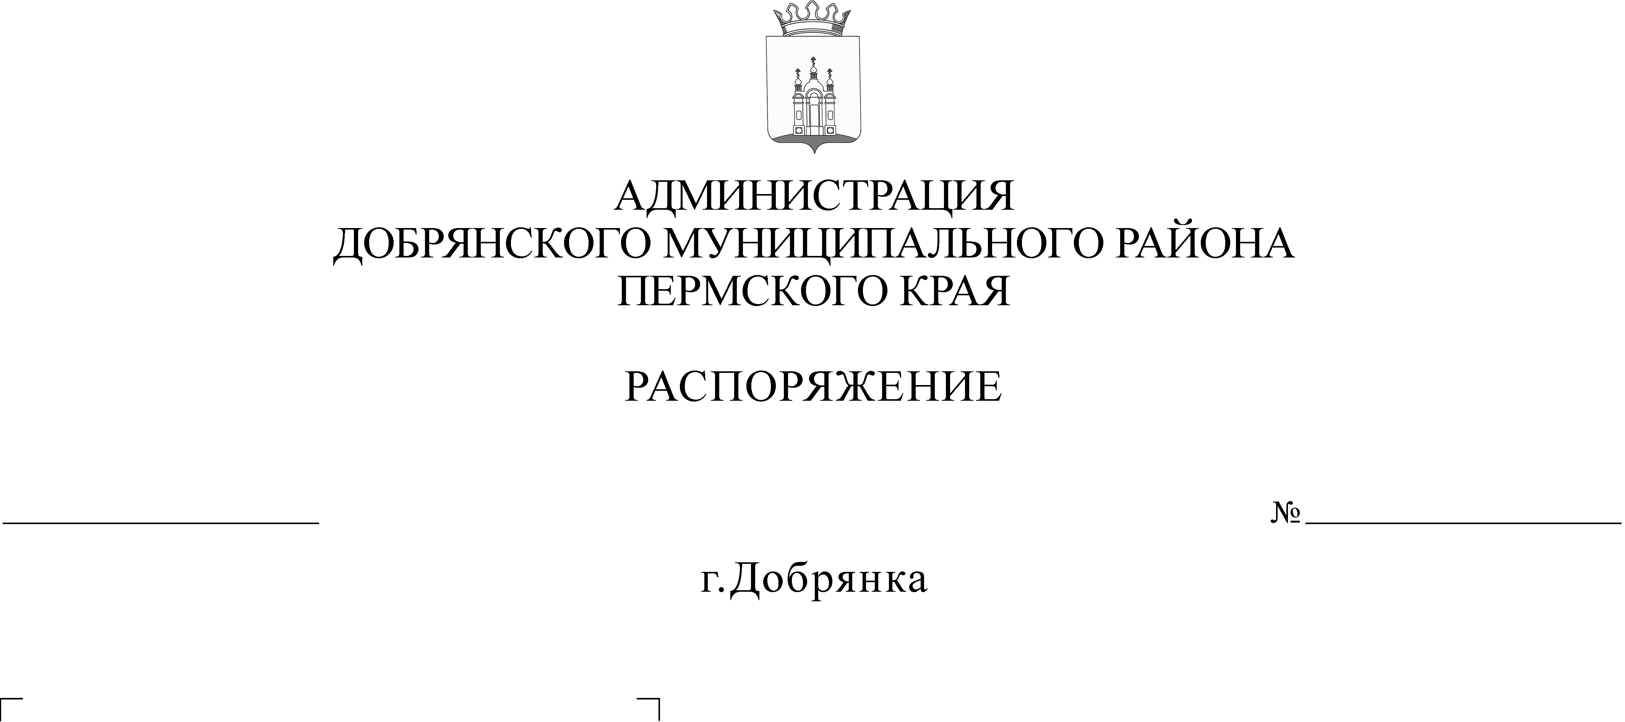
В целях предупреждения и выявления нарушений законодательства Российской Федерации в сфере закупок товаров, работ, услуг для муниципальных нужд и иных нормативно-правовых актов заказчиком,
в соответствии с пунктом 13 статьи 3, частями 1, 3, 13 статьи 99 Федерального закона от 05 апреля 2013 г. № 44-ФЗ «О контрактной системе в сфере закупок товаров, работ, услуг для обеспечения государственных и муниципальных нужд», пунктом 1 решения Земского Собрания Добрянского муниципального района от 29 января 2014 г. № 740 «Об определении органа, уполномоченного на осуществление контроля в сфере закупок товаров, работ, услуг
для обеспечения муниципальных нужд Добрянского муниципального района
и утверждении Положения об уполномоченном органе на осуществление контроля в сфере закупок товаров, работ, услуг для обеспечения муниципальных нужд Добрянского муниципального района», Положением
об уполномоченном органе на осуществление контроля в сфере закупок товаров, работ, услуг для обеспечения муниципальных нужд Добрянского муниципального района, утвержденным решением Земского Собрания Добрянского муниципального района от 29 января 2014 г. № 740, Положением о Муниципальном казенном учреждении «Администрация Добрянского муниципального района Пермского края», утвержденным решением Земского Собрания Добрянского муниципального района от 21 апреля 2017 г. № 133, Положением об управлении финансов и казначейства администрации Добрянского муниципального района, утвержденным решением Земского Собрания Добрянского муниципального района от 20 марта 2013 г. № 570:
12.09.2019
240-р
- Утвердить прилагаемый План проверок по осуществлению контроля
в сфере закупок на период с октября 2019 г. по март 2020 г.
- Контроль за исполнением настоящего распоряжения оставляю
за собой.

Глава муниципального района -
глава администрации Добрянского

муниципального района К.В. Лызов
УТВЕРЖДЕН
распоряжением администрации Добрянского муниципального района от 12.09.2019 № 240-р

ПЛАН
проверок по осуществлению контроля в сфере закупок
на период с октября 2019 г. по март 2020 г.

№ п/п | Наименование субъекта проверки | ИНН, адрес субъекта проверки | Проверяемый период | Цель проведения проверки | Срок проведения проверки
1 | 2 | 3 | 4 | 5 | 6
1 | Муниципальное бюджетное общеобразовательное учреждение «Добрянская средняя общеобразовательная школа № 2» | ИНН: 5914011325,  Российская Федерация, 618740, Пермский край, Добрянка г.,  ул. пер. Строителей, 7 | 01.01.2018 –31.12.2018 | Предупреждение и выявление нарушений законодательства Российской Федерации в сфере закупок товаров, работ, услуг для муниципальных нужд | 07.10.2019 – 08.11.2019
2 | Муниципальное бюджетное учреждение дополнительного образования «Полазненская детская школа искусств» | ИНН: 5914017447,  Российская Федерация, 618703, Пермский край, Добрянка г.,  п. г. т. Полазна, ул. Дружбы, 5 | 01.01.2018 –31.12.2018 | Предупреждение и выявление нарушений законодательства Российской Федерации в сфере закупок товаров, работ, услуг для муниципальных нужд | 25.11.2019 – 27.12.2019
3 | Муниципальное казенное учреждение «Добрянское имущественное казначейство» | ИНН: 5914016732,  Российская Федерация, 618740, Пермский край, Добрянка г.,  ул. Копылова, 10 | 01.01.2019 –31.12.2019 | Предупреждение и выявление нарушений законодательства Российской Федерации в сфере закупок товаров, работ, услуг для муниципальных нужд | 16.01.2020 – 28.02.2020
4 | Муниципальное бюджетное общеобразовательное учреждение «Полазненская средняя общеобразовательная школа № 3» | ИНН: 5914012600,  Российская Федерация, 618703, Пермский край, Добрянка г.,  п. г. т. Полазна, ул. Дружбы, 5 | 01.01.2019 –31.12.2019 | Предупреждение и выявление нарушений законодательства Российской Федерации в сфере закупок товаров, работ, услуг для муниципальных нужд | 04.03.2020 –08.04.2020

